**Nawilżająca maska do twarzy - czy trzeba ją stosować?**

**W naszym artykule podpowiadamy, dlaczego nawilżająca maska do twarzy powinna znaleźć się w kosmetyczce każdej z Nas. Przeczytaj i zadbaj odpowiednio o swoją skórę!**

**Nawilżająca maska do twarzy a jesienna regeneracja skóry**

Czy [nawilżająca maska do twarzy](https://instytuty.drirenaeris.com/kosmetyki/aqua-idealine-ultra-nawilzajaca-maska-do-twarzy-na-noc-875) to obowiązkowy produkt, który każda z Nas powinna wprowadzić do swojej pielęgnacji twarzy? Sprawdźmy!

**Maska, peeling i inne produkty do pielęgnacji**

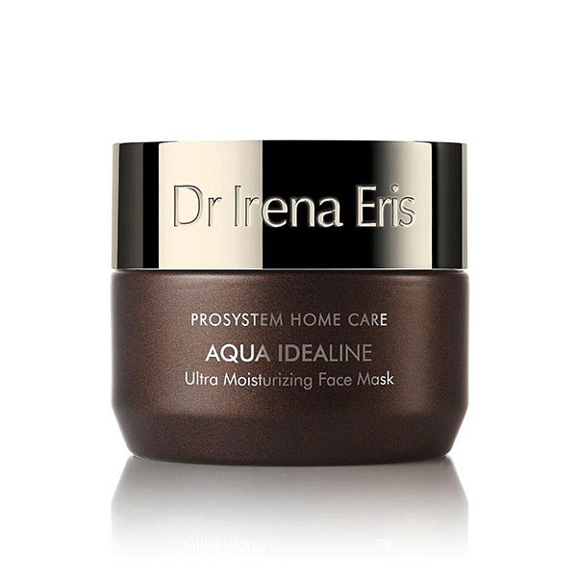

Istnieje wiele etapów pielęgnacji dzięki którym możemy zadbać o wygląd naszej skóry twarzy a także naszego ciała Do najważniejszych czynników pielęgnacyjnych zaliczyć musimy nawilżenie naszej skóry. wydawać by się mogło że właścicielki skóry mieszanej czy też tłustej nie muszą nawilżać skóry ponieważ to nawilża się sama i nic bardziej mylnego każdy z nas powinien posiadać w swojej kosmetyczce nie tylko kremy nawilżające czy też balsam do ciała. Dobrym pomysłem, będzie także przynajmniej raz w tygodniu zorganizować swojej skórze domowe SPA z peelingiem i **nawilżającą maska do twarzy.**

**Nawilżająca maska do twarzy w Instytuty Dr Irena Eris**

*Nawilżająca maska do twarzy* to produkt, który warto stosować całorocznie, zarówno jesienią, gdy nasza skóra jest wysuszona po lecie, oraz źle reaguje na ogrzewanie w domowej czy pracowniczej przestrzeni. Jaką maskę wybrać? Postaw na AQUA IDEALINE marki Dr Irena Eris.